**Eleganckie sukienki na wesele 2019**

**Szukasz pięknej, sukienki na wesele w sezonie 2019. Przygotowaliśmy dla Ciebie kilka ciekawych porad.**

**Sukienki na wesele 2019**

Poszukiwanie odpowiedniej oraz nowoczesnej sukienki na wesele czy eleganckie wyjście zawsze przysparza nam wiele kłopotów. Dlatego specjalnie dla was przygotowaliśmy kilka porad, odnośnie tego jakie **sukienki** będziemy mogli spotkać w tym sezonie. Większość z nich jest oczywiście inspirowana na stylu wielkich gwiazd. Dzięki temu nikt obok was nie przejdzie obojętnie. Najmodniejsze kolory na ten sezon to żółty oraz liliowy. Liczy się tutaj również zwiewność oraz kwieciste wzory, które idealnie sprawdzą się na weselach, które obędą się w ogrodzie.

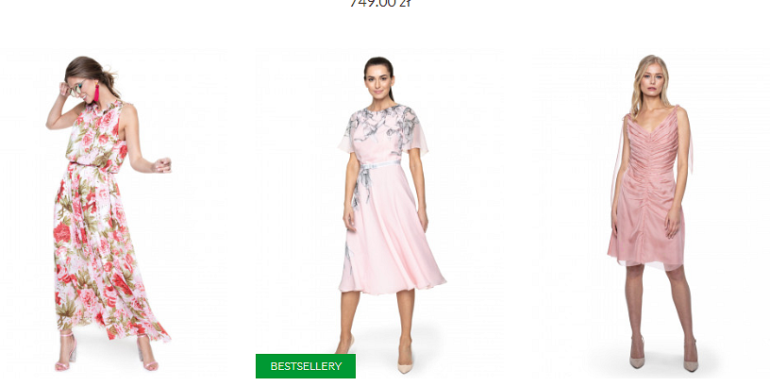

**Jaką wybrać: długa, krótka czy koktailowa?**

Dużo kobiet zadaje sobie pytanie jaki rodzaj wybrać. Odpowiadamy wszystkie sprawdzą się idealnie. Długie *sukienki* najczęściej wybierają Panie, które lubią klasykę oraz elegancki styl. W tym sezonie jednak często będą pojawiać się sukienki midi w odcieniu lilii. Sukienki krótkie wybierają kobiety bardziej odważne. To świetny wybór by podkreślić swoje zgrabne nogi. Spokojnie można do nich dobrać buty na płaskiej podeszwie, a do tych delikatnych wybierz sandałki wykonane z paseczków, które są hitem 2019 roku. [Sukienki](https://eyeforfashion.pl/pl/odziez/sukienki) koktailowe również świetnie sprawdzą się na imprezach w ogrodzie, są przeznaczone dla Pań, które nie odnajdują się w klasycznych weselnych kreacjach.